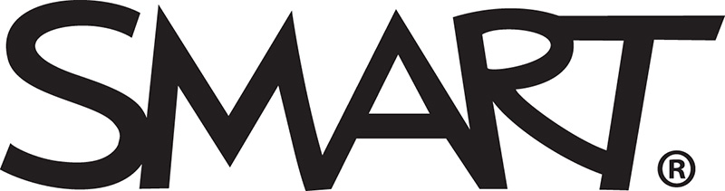

Vi presenterar SMART Room System(TM) för Microsoft(R) Lync(R)

Den nya lösningen tar Microsoft Lync till mötesrummen
Smidiga samarbetsmöjligheter för samtal, video och data

ORLANDO, Florida, 18 mars 2013 (GLOBE NEWSWIRE) – SMART Technologies Inc. (Nasdaq:SMT) (TSX:SMA), en ledande leverantör av samarbetslösningar, presenterar i dag SMART Room System för Microsoft Lync på mässan Enterprise Connect. SMART har tillsammans med Microsoft utvecklat en nyckelfärdig lösning för mötesrum. Den gör det enklare att samarbeta både för virtuella deltagare och för dem som är på plats. Onlinesamarbetet blir lätthanterligt tack vare möjligheterna att dela videomaterial och data i realtid samtidigt som deltagarna kan prata med varandra.
Ett foto som följer med den här lanseringen finns tillgängligt på http://www.globenewswire.com/newsroom/prs/?pkgid=17617
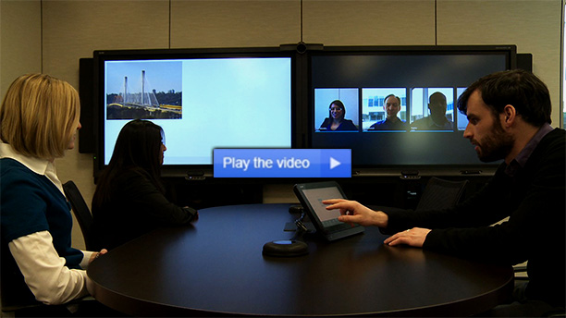

Lösningen förhandsvisades på huvudscenen på Microsoft Lync-konferensen i San Diego den 19 februari 2013. Då lades tonvikten på Lync-upplevelsen som skapas via SMARTs unika interaktiva teknikkomponenter. SMART Room System är omfattande och innehåller en eller flera SMART Board(R) interaktiva skrivtavlor, en högupplöst kamera med extra bred visningsvinkel som ger ett 109-gradigt synfält, anpassade högtalare och mikrofoner samt en extra stor kontrollkonsol för rummet och en skärm på 11,6 tum (29,5 cm). Alla komponenter har designats och tillverkats av SMART för smidig integrering som konsekvent skapar positiva mötesupplevelser vilket bäddar för ett produktivt och dynamiskt samarbete för alla deltagare.
Fördelar som är exklusiva för SMART Room System för Microsoft Lync
– En högupplöst kamera med extra bred visningsvinkel och 109-gradigt
synfält gör att deltagarna kan se hela rummet utan att behöva
använda funktioner som panorering, lutning eller zoomning. Kameran från SMART erbjuder det
bredaste visningsfältet av alla högupplösta videokonferenskameror.
– SMARTs ekoborttagande mikrofoner och högtalare ger ett kristallklart 3D-ljud. Det går att kedjekoppla upp till fyra SMART-mikrofoner för
användning i rum av alla möjliga storlekar och former.
– Skärmen innehåller en anpassad codec som möjliggör inbyggd
anslutning till Microsoft Lync. Det är bara att installera och konfigurera SMART
Room System och ansluta till Microsoft Lync. Det krävs ingen extra maskinvara eller
programvara.
– Med ett anpassat väggställ och ett kabeldragningssystem som tillval blir det enklare att
installera. Dessutom behöver väggen inte förstärkas.
– Den största interaktiva bildskärmen på 84 tum (213,36 cm) passar perfekt när du vill
visa innehåll med många detaljer. Den ger ett enastående utrymme för samarbete.
– Med den största uppsättningen av interaktiva bildskärmar – 1 x 70 tum (177,8
cm), 1 x 84 tum (213,36 cm) eller 2 x 70 tum (178,6 cm) – passar SMART Room System
för rumsstorlekar från 10 till 30 kvadratmeter med 2 till 16 deltagare.
– SMART har optimerat kontrollmodulen med en extra stor skärm på 11.6 tum
(29,5 cm) som gör att användarna enkelt kan styra mötets innehåll och göra sådant som att byta skärmlayout, visa data och bilder samt skicka anteckningar via e-post i slutet av mötet. Särskilda kabelalternativ optimerar touchfunktionen och ger snabbare svarstider.

Microsofts interna studier har visat att det tar ungefär åtta till tolv minuter att starta ett möte när man använder teknik. Med SMART Room System för Microsoft Lync minskar vi uppstartstiden för ett aktivt möte med fullständig åtkomst till ljud, video och presentationsdata till ett enda klick. På så sätt går ingen mötestid till spillo. SMARTs branschledande interaktiva skrivtavlor har bearbetats med en särskild glasbehandling som ger en slät touchupplevelse som inte släpar efter. Tavlan innehåller även integrerade bläckkontroller för färgval och närhetsavkänning. Den innovativa funktionen är möjlig tack vare sensorer som automatiskt känner av användarrörelser. När du kommer in i rummet slås skärmen på och när den inte används stängs den av.
SMART Board interaktiva skrivtavlor använder SMARTs egen teknik för touch och kamera. Med den kan deltagarna smidigt växla mellan att skriva med penna och sudda med handflatan. Samarbetet blir intuitivt och systemet gör det enkelt att föra mötesanteckningar och skicka dem via e-post till deltagarna så fort mötet är över. Mer information om SMART Room System för Microsoft Lync finns på smarttech.com/SMARTRoom.
Om du vill veta mer ska du titta på den här videon och dessa bilder på SMART Room System för Microsoft Lync.
"SMART Room System kombinerar SMARTs branschledande visuella samarbetslösningar med Microsoft Lync. Det ger kunderna fördelar och möjligheter som passar för just deras specifika behov för kommunikation och samarbete vilket i sin tur leder till ökad produktivitet, effektivitet samt flexibilitet i organisationen", säger Giovanni Mezgec, General Manager för Lync Product Marketing på Microsoft.
”SMART strävar efter att möta företagskunders behov. Det gör vi genom att arbeta med innovativa företag och se till att skapa mötesgrunder som är intuitiva, produktiva och samverkande”, säger Patrick Lelorieux, President för Enterprise, SMART Technologies. "SMART Room System för Microsoft Lync gör att våra kunder kan delta i aktiva och samverkande arbetsmöten från nästan hela världen. Detta är precis vad företag runtom i världen vill ha."
Priser och tillgänglighet
SMART Room System för Microsoft Lync ska släppas globalt under sommaren 2013 och kommer att finnas tillgängligt i tre olika storlekar. Varje system innehåller en eller flera SMART Board interaktiva skrivtavlor och anpassade, integrerade komponenter som en codec, kamera, högtalare, en kontrollkonsol för rummet samt en mikrofon. I USA är de föreslagna priserna enligt följande: 19 999 US-dollar för den mindre versionen, 24 999 för den medelstora versionen och 29 999 för den stora versionen. Priser utanför USA varierar beroende på land. De kan innehålla skatter, tullavgifter och importkostnader. Köpinformation, specifikationer och en lista över auktoriserade SMART-återförsäljare finns på smarttech.com.
Om SMART Technologies
SMART Technologies Inc. är en ledande leverantör av tekniklösningar som möjliggör inspirerande samarbeten i skolor och på arbetsplatser runtom i världen genom att göra grupparbete till en mycket interaktiv, engagerande och produktiv upplevelse. SMART erbjuder integrerade lösningar för maskinvara och programvara samt tjänster som är framtagna för att vara överlägset högpresterande och lättanvända och förblir världsledande när det gäller interaktiva skrivtavlor.
Logotypen för SMART Technologies finns på http://www.globenewswire.com/newsroom/prs/?pkgid=7573
Information till läsaren
Vissa uppgifter i detta pressmeddelande kan vara framåtblickande information eller uttalanden. Av naturliga skäl innebär framåtblickande information och uttalanden risker och osäkerheter, både allmänna och specifika. Det finns även risk för att förutsägelser, prognoser, beräkningar och annan framåtblickande information samt uttalanden inte kommer att uppnås. Vi uppmanar läsaren att inte ha överdriven tilltro till detta meddelande. Flera viktiga faktorer kan komma att göra att resultatet skiljer sig avsevärt från den framåtblickande informationen eller uttalandena. Vi tar inget ansvar för att den framåtblickande informationen och uttalandena är korrekta eller fullständiga. All framåtblickande information och alla uttalanden i det här pressmeddelandet omfattas av denna förklaring.
###
KONTAKT:
Marina Geronazzo
Senior Public Relations Manager
SMART Technologies Inc.
+1.403.407.5088
MarinaGeronazzo@smarttech.com
smarttech.com

(C) 2013 SMART Technologies. SMART Board, smarttech och logotypen för SMART är varumärken eller registrerade varumärken från SMART Technologies i USA och andra länder. Alla andra företagsnamn och produkter från tredje part är enbart avsedda för identifiering och kan vara varumärken som tillhör respektive företag.
Observera att SMART skrivs med enbart versaler.
Fotot finns även på Newscom, www.newscom.com, samt via AP PhotoExpress.

